Application du RGDP
Mode opératoire PHASEO

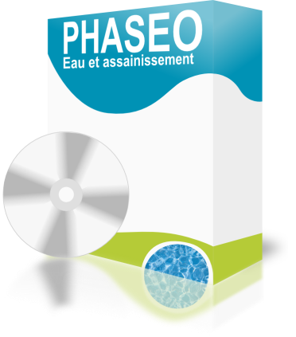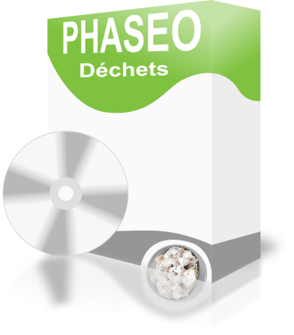

JBA-Soft

Créée par | Bertrand MEDINA | 06/09/2021

Table des matières
Introduction 3
Les contraintes pour les agents de la collectivité 3
Formation 3
Gérer le consentement 3
Protéger les documents avec données personnelles 4
Configuration technique des machines 5
Activation du cryptage interne PHASEO 5
Stockage des données 6

Introduction
La protection des données des abonnés est un sujet de plus en plus sensible et qui impose des contraintes pour les collectivités et leurs éditeurs.
Ce document vous informe sur ces contraintes et propose des solutions.
Les contraintes pour les agents de la collectivité
Pour la collectivité, vos agents doivent être formés pour répondre aux demandes des usagers.
Nos formations sont adaptées pour intégrer ces nouvelles contraintes.
- ils ne doivent pas communiquer les données personnes collectés
- ils doivent répondre aux usagers pour « leur consentement éclairé » sur l’utilisation de leurs données
- Ils doivent éditer un rapport sur l’utilisation des données personnelles sur demande
- Ils doivent appliquer le droit à l’oubli si l’usager le demande.

Formation
Un temps de 1 heure est intégré par défaut dans nos plannings de formation pour les agents chargé de clientèle.
Si vous souhaitez une formation plus complète, nous proposons une formation spécifique d’une 1/2 journée. Un support RGDP sera fourni aux participants.

Gérer le consentement
Les usagers doivent donner leur consentement sur leurs données personnelles.
Vous devez mettre à disposition un document de présentation de l’utilisation des données personnelles. Ce document peut être mis à disposition sur le portail.
Afin de simplifier la gestion du consentement de l’usager, nous proposons d’installer une nouvelle fonction sur le portail PHASEO (si vous disposez de cette option).
L’usager doit impérativement donner son consentement pour accéder aux services du portail.
La date et l’heure de consentement sont stockées dans son dossier.

Protéger les documents avec données personnelles
Pour générer la facturation des données, vous devez générer plusieurs fichiers.
- des imprimés de facture générés au format PDF dans PHASEO
- des fichiers ORMC ou des titres individuelles (si l’encaissement est fait le trésor public)
- des fichiers de prélèvement et virement pour les collectivités gérant l’encaissement.
Certaines collectivités et/ou certaines trésoreries demandent des extractions de listes d’abonnés.
D’autres documents reçus par la collectivité peuvent aussi contenir des informations personnelles comme des mails, téléphones et surtout coordonnées bancaires.
Les comptes bancaires, figurent, en particulier sur
- Sur les factures PDF qui sont payés par TIP
- Dans les fichiers ORMC pour les factures prélevées (encaissement par le TP)
- Dans les fichiers de prélèvement et de virement (collectivités en régie)
- Sur le mandat SEPA renvoyé par l’abonné
Vos agents doivent s’assurer de la suppression de ces éléments temporaires liés à la génération de la facturation.
Nous proposons une option de suppression automatique des données générées au bout d’une certaine durée. Cette suppression permet de nettoyer, au fur et à mesure, les données provisoires générées dans PHASEO.

Gestion du RGPD par JBA-Soft

Activation du cryptage interne PHASEO
PHASEO traite 2 sortes de données
- des données générées sous forme de fichier pour les agents
- des données internes à PHASEO qui doivent aussi être protégées.
Concernant les données PHASEO, nous avons effectué plusieurs modifications concernant les comptes bancaires et les documents.
- nous avons développé des traitements pour crypter les données alphanumériques sur les comptes bancaires et les documents
- nous avons développé des outils pour pouvoir décrypter et recrypter des données sans interruption pour les utilisateurs afin d’effectuer des opérations de maintenance
Nous proposons une option pour activer le cryptage des infos pour les prochaines saisies ainsi qu’une prestation pour crypter les informations existantes.
Par ailleurs, les sauvegardes de PHASEO sont automatiquement protégées par mot de passe.

Stockage des données
PHASEO gère des données internes qui doivent être protégées. PHASEO permet de générer aux agents de générer des documents qu’il faut aussi protéger.
Si vous hébergez l’application PHASEO, nous recommandons de séparer les 2 aspects en installant PHASEO sur 2 machines (qui peuvent être virtuelles).
Le but est d’isoler les données interne PHASEO sur une machine à part. L’accès à cette machine doit être strictement contrôlé pour éviter les risques de piratage.
Les machines déjà installées avec PHASEO peuvent être conservées quasiment à l’identique. Seul l’accès aux données doit être reconfiguré.
Une réinstallation concernant les données est à prévoir et nous pouvons nous en charger.
Si vous profitez de nos services d’hébergement, nous proposons de faire évoluer votre hébergement pour cette modification.
Par ailleurs, concernant notre hébergement, nous proposons également une option de réplication, qui n’est pas liée directement au RGDP.
En cas de défaillance complète de notre site d’hébergement, nos prestations intègrent un redémarrage en moins de 48 heures avec utilisation des sauvegardes journalières.
Cette option vous permet un redémarrage complètement automatisée en moins de 2 heures sur un autre site. Aucune action n’est requise de votre part.
Cette proposition fait suite à l’incendie OVH.

Gestion du RGPD par les salariés JBA-Soft

Les salariés sont informés de leur obligations dans le cadre de la gestion du RGPD.
- Lors de l’embauche du collaborateur, celui-ci s’engage à respecter le règlement intérieur, la charte informatique et la politique de sécurité de l’information. Chaque contrat des personnes susceptibles d'intervenir dans le traitement des données comporte une clause de confidentialité et une clause liée au Règlement Général sur la Protection des données (RGPD).
- Seuls les personnels du sous-traitant, habilités aux procédures de traitement sécurisé des données personnelles et disposant d'une connaissance technique suffisante en matière de sécurité informatique sont autorisés à réaliser des traitements de maintenance, de support et d'hébergement.
- À la fin d'un contrat, des procédures sont suivies pour révoquer l'accès aux systèmes et installations du sous-traitant et du responsable de traitement en temps opportun.
- L’ensemble des documents de références liés à la sécurité de l’information sont mis à disposition des collaborateurs.
- Des formations internes régulières sont dispensées à la protection des données et la sécurité informatique.
Les prestataires d’hébergement n’ont pas d’accès aux fonctions permettant de gérer les informations personnelles gérées dans notre applicatif PHASEO.
Seul le personnel habilité de JBA-Soft a le droit d’effectuer des traitements de données liées au RGPD.

